**平面国战斗策划V0.1**

**以下为在新版平面国版本内增加的内容，未特别注明部分皆按原版本平面国的设定**

**角色设定**

1. **玩家角色：**
2. **属性：**

玩家可以操作的角色形状，及角色各初始属性如下列表所示：

1. 攻击：角色形状使用角在撞击其他边时，所能造成的伤害值；
2. 血量：影响了角色所能承受来自其他形状的角的撞击次数；
3. 移动速度：角色在平面国中的初始移动速度；
4. 转向速度：角色形状角的旋转速度；
5. 负重值：影响所使用角色可以装配的装备数；
6. 经验值：当前形状在被消灭后，攻击方角色可以获取的经验值；

**注：**

1. 1攻击=1血量（暂定）；
2. 角色移动速度的增加将同时对转向速度有影响；+1Px/秒=+1’/秒（暂定）；
3. 所有角色进入游戏时，初始经验值为0，初始金钱为0；

|  |  |  |  |  |  |  |
| --- | --- | --- | --- | --- | --- | --- |
| **角色** | **攻击** | **血量** | **移动速度** | **转向速度** | **初始负重上限** | **被消灭时提供经验值** |
| **三角形** | 5 | 13 | 10Px/秒 | 60’/秒 | 30C | 100 |
| **四边形** | 4 | 18 | 9Px/秒 | 55’/秒 | 40C | 150 |
| **五边形** | 3 | 24 | 8Px/秒 | 50’/秒 | 50C | 200 |
| **六边形** | 2 | 32 | 7Px/秒 | 45’/秒 | 60C | 250 |

1. **NPC角色：**

同原版平面国内NPC表现方式，属性为不同形状的默认初始属性；

1. **道具：**

出现效果：刷新或出现时圆点边缘闪烁3S，然后闪烁效果消失；

1. **金钱道具：**使用金色圆点表示，外观暂时使用原版平面国中的引力点样式，一个金色圆点=10金钱
2. 在每场战斗开始前，系统在地图内生成10个×10金钱道具
3. 游戏开始后，每隔35S，系统判断场景内的金钱道具数目，若不满10个则生成相应缺失数目的金钱道具；反之则不生成；（每场比赛的金钱预计=4次刷新×10个×10金钱）
4. **血瓶道具：**使用绿色圆点表示，外观暂时使用原版平面国中的引力点样式，一个绿色圆点=1HP

**注：**游戏内，任何一个NPC形状在被消灭时，将有5%的几率在场景内随机位置生成一个金钱道具/血瓶，此设定不受当前场景内金钱道具/血瓶数目限制（即系统判断若当前地图内金钱道具>10，则不生成新的金钱道具，反之则按上面第二条规则生成新的金钱道具；血瓶道具在地图场景内数目无限制）；

游戏内，任何一个NPC形状在被消灭时，将有5%的几率在场景内随机位置生成一个金钱道具/血瓶，此设定不受当前场景内金钱道具/血瓶数目限制，即系统判断若当前地图内金钱道具大于10，则不生成新的金钱道具，反之则按上面第二条规则生成新的金钱道具；血瓶道具在地图场景内数目不限制，

**战斗**

1. **获取经验值**

在消灭其他形状后，玩家可以获得其被消灭时所能提供的经验值；

1. **回复或获取金钱**
2. 所有形状，其角色上任意一点接触到场景上的金钱，或者血瓶后，金钱/血瓶消失，角色获得相应的效果；目前不要设置特效，在角色获得金钱/血瓶后，直接在角色形状内显示对应数值的增长（类似于计数器跳动的表现方式）；
3. 如果某个NPC角色在游戏的过程中有获取金钱，则它在被玩家消灭后，当前场景内会按照其所获得的金钱数目，以其被消灭时的形状中心，20Px半径范围内，生成相应的金钱道具，出现效果同普通情况下金钱道具的刷新；

**游戏流程**

1. **游戏界面**
2. 界面大小：750×550
3. 游戏场景大小：（750×550）×4
4. **进入游戏**

选择角色（目前只提供四种角色可以选择）

1. 当鼠标移动到某一形状上方时，形状出现旋转的效果，同时在其旁边浮现其属性表；
2. 鼠标移开此形状，形状停止旋转，同时其属性表消失；
3. 点击选择形状后，形状线条高亮表示；
4. 在选择形状后，点击“Enter Flatland!”后进入游戏场景地图；

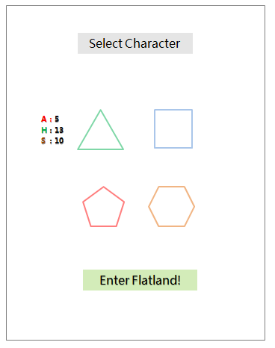

1. **战斗过程**
2. 战斗时间：2分钟一局，倒计时游戏结束；
3. 界面假图：
4. 右上角为玩家角色当前经验值，获取经验值时，使用计数器跳动表示；
5. 左上角为游戏时间倒数计时，以后添加最后时间的倒数计时效果；
6. Combos：显示玩家角色的连击数；
7. 角色属性例如当前血量，经验值，金钱数目，暂时使用数字直接在形状上方注明显示；不单独设计；

显示：A：攻击力；H：血量；K：杀敌数；G：金钱

1. 各形状上方显示的数值发生变化时，例如，血量减少，杀敌数增加，金钱增加，直接使用计数器跳动的方式，在各形状上方表示其数值的变化；
2. Combos

正常情况下隐藏；

当玩家形状成功撞击另一个形状后，Combos字样浮现，同时气候计数器显示为1；

若在5秒内玩家形状未成功撞击其他形状，则Combos字样渐隐并消失；

若玩家形状在5秒内被其他形状成功撞击，则Combos字样立即消失；

在Combos字样消失后，玩家形状再次成功撞击其他形状后，Combos从1开始重新计算；

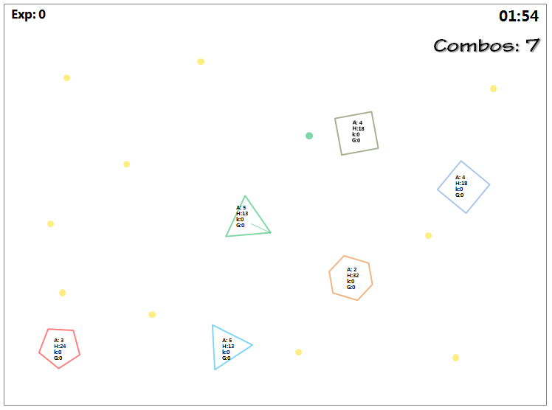

1. 场景内NPC设置

玩家角色不计算在内，随机生成5个不同形状的NPC，当某一个NPC被消灭后，系统新随机生成一个NPC角色补充；

目前所以角色可以选择及出现的形状只有：三角形，四边形，五边形和六边形；其他形状将只出现在特殊场景内或后续开发中添加；

1. **游戏结束**
2. 游戏结束条件：
3. 玩家血量降低为0；
4. 2分钟游戏时间到；
5. 其他：

玩家角色如果因为被消灭而导致游戏结束，其已获得经验值及获得金钱不会受到影响；

